Module 8
Maintenance et ré-ingénierie de logiciels

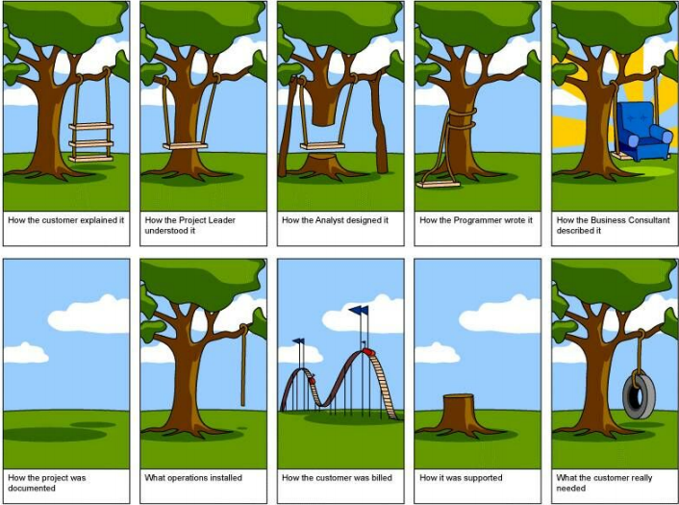
|1:01| : accompagner le client vers la meilleure solution.
|1:02| : anticiper ses besoins.

Maintenance et réingéierie de logiciels

Introduction sur la maintenance

Type de maintenance

Quelques modèles de maintenance

Maintenabilité

Réingénierie

Introduction sur la maintenance

Définition de la maintenance de logiciel

« L’Ensemble des activités effectuées pour modifier un logiciel après qu’il soit mis en opération »

|1:03| : quand vous acheté un logiciel son constructeur connais sa durée de vie.

La maintenance d’un logiciel est une tâche difficile

Les logiciels doivent évoluer pour répondre aux besoins des entreprises

Conséquence -> la taille des logiciels augmente
ex : Windows XP contenait 40 millions lignes de code
Vista : 50 millions de lignes de codes, Windows7 : 40 million…

La taille d’un logiciel contraint sa maintenance
On estime que la compréhension humaine d’un programme est limitée à quelques centaines de milliers de lignes de code (~400 000)

Pourquoi faire la maintenance ?

Point de vue de l’organisation : Des investissement massifs sont fais dans les systèmes informatiques

Pour maintenir la valeur de ces systèmes, il faut les faire évoluer (D’où l’absolue nécessité de la maintenance)
|1:05| : nécessité, si votre logiciel névolue pas il est condanmé a mourir.

Noter qu’une grande partie des budgets logiciels des grandes compagnies est consacrée à l’évolution des logiciels existants plutôt qu’au développement des nouveaux systèmes

|1:07| : majorité de l’Argent est par l’entretien.

La maintenance est nécessaire

La maintenance logicielle est nécessaire pour :

Correction d’erreurs
Il y a toujours des erreurs résiduelles

Adaptation aux besoins des usagers

Amélioration du logiciel

Code, conception, performance

Des changements de l’environnement technique

ex : passage à Microsoft .Net

Des changements d’environnement affaires

ex : nouvelle procédure électronique pour la commande de produits

Une modernisation du logiciel

ex : remplacement d’un système de gestion de fichiers par une base de données

L’évolution des programmes (1/4)

La maintenance des logiciels est inévitable

Lehman propose quelques observations qui justifient les besoins en maintenance par l’évolution des logiciels

Ces observations sont :

La loi du changement continuel

La loi de la complexité croissante

La loi de l’évolution des grands programmes

La loi de la stabilité organisationnelle

La loi de la conservation de la familiarité

Noter que le terme « loi » est un peu trop fort, on devrait plutôt dire : « observation »

L’évolution des programmes (2/4)

1, Loi du changement continuel

Un programme utilisé dans un environnement du monde réel doit nécessairement changer, sinon il deviendra progressivement moins utile dans cet environnement

|1:14| : si on change pas les clients eux vont les contourner.

2, Loi de la complexité croissante

Lorsqu’un programme change, sa structure tend à devenir complexe. Des ressources additionnelles doivent être consacrées pour maintenir et pour préserver sa structure.

|1:14| : élement fondamentale, retour sur le bather curve, il y a toujours des bugs. Seuil de défaillance aux mis en prod.

Plus on maintient un logiciel, plus sa maintenance devient difficile!

3, Loi de l’évolution des grands programmes

L’évolution des grands programmes est un processus auto-régulateur. Les attributs comme la taille, le temps entre versions et le nombre d’erreurs signalées, sont approximativement invariants pour chaque version du système

|1:15| : a chaque nouvelle version suitea une maintenance ces propriété la taille le temps et le nombre derreur.

L’évolution des programmes (3/4)

4, Loi de la stabilité organisationnelle

Pendant la vie d’un programme, son taux de développement est approximativement constant et indépendant des ressources consacrées au développement des systèmes

Autrement dit, ca ne donne rien de trop augmenter le personnel ou le budget de maintenance car cela ne progressera pas plus rapidement
|1:16| : sa sert a rien de mettre 3 personne sur le mme bout de code.

5, Loi de la conservation de la familiarité

Pendant la vie d’un système, l’incrément de changement dans chaque version est approximativement constant.

Donc, pour une période de temps donnée, l’augmentation de la taille et des fonctionnalités du logiciel est limitée et prévisible
|1:16| : en utilisant dans ces différentes loi la, et vous etes gestionnaire sa vous permet de mettre des métrique pour mesurer ces effets.

L’évolution des programmes (4/4)

Les lois de Lehman semblent être applicables aux grands logiciels des grandes organisations
|1:17| : intéressant pour systeme de grande envergure

Confirmé par des travaux plus récents de Lehman (projet FEAST)
|1:17| : Loi plus on maintient un logiciel plus il devient complexe et difficile a maintenir.

Il n’est pas clair comment ces lois devraient être modifiées pour :

Les systèmes qui réutilisent des composantes provenant d’un autre fournisseurs (e.g. COTS – commercial off-the-shelf components)

les petites et moyennes entreprises

Mais il est bon de les garder en tête quand on développe et maintient des systèmes informatisés

Coûts de maintenance (1/2)

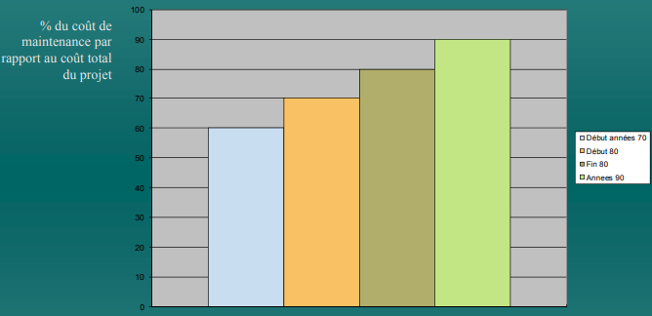

Les anciens systèmes doivent être maintenus (ceux des années 60-70)

Les techniques de développement se sont améliorées, mais la maintenance de ces logiciels n’est souvent pas effectuée beaucoup plus efficacement

|1:18| : les couts augmente a cause de la complexité (il y a de plus en plus de couches)
|1:18| : Cela sexplique par le fait quon est de plus en plus mature a faire des projet mais pas tres mature a faire de la maintenance.
|1:20| : TEST Unitaires aide pour la maintenance.
|1:20| : en maintenance on est souvent sous pression, et on livre parfois en compromettant la qualité.

Coûts de maintenance (2/2)

Les coûts de maintenance sont plus grands que les coûts de développement

ratio variant entre 2 et 100 en fonction de l’application

Ils sont affectés par des facteurs techniques et des facteurs non techniques

l’âge et structure du programme, stabilité de l’équipe de maintenance, compétences des programmeurs

Ils augmentent avec les maintenances successives

La maintenance affecte la structure du logiciel, ce qui rend les maintenances suivantes plus difficiles

Il coûte plus cher de supporter des logiciels « vieillots »

Ex : l’utilisation de langages démodés entraîne des coûts pour l’embauche de programmeurs compétents et pour l’achat de compilateurs (ex. programmes COBOL, programmes fonctionnant sur ordinateurs centraux)

Plan

Introduction sur la maintenance

Types de maintenance

Quelques modèles de maintenance

Maintenabilité

Ré-ingénierie

|1:25| : IMPORTANT
Types de maintenance

Maintenance corrective (~20%)
|1:26| : 20% de toute la maintenance.

réparation des erreurs découvertes pendant l’opération
|1:26| : chose qui aurait pu etre oublié

Maintenance adaptative (~25%)

modifications du logiciel entraînées par des changements dans l’environnement technique
|1:26| : jai un systeme externe avec lequel jintéragit un systeme de bd credit etc. et je dois donc madapter a cette nouvelle réalitéé.

Maintenance perfective (~55%)

modifications du logiciel entraînées par des changements ou ajouts dans les besoins de l’usager

|1:26| : La tres grande majorité servent a améliorer les logiciel existant.

|1:25| : IMPORTANT

Plan

Introduction sur la maintenance

Types de maintenance

Quelques modèles de maintenance

Maintenabilité

Ré-ingénierie

Quelques modèles de maintenance

Le processus pour contrôler l’évolution d’un logiciel dépend de plusieurs facteurs :

Le type du logiciel (e.g. client-serveur, site web);

le processus de développement utilisé (itératif, cascade…)

les qualifications et l’expérience des personnes qui sont impliquées

C’est normalement un processus guidé par les demandes de changement des clients

Plusieurs modèles existent, mais nous comparons :

La maintenance urgente : approche intuitive peu structurée qui est préconisée par plusieurs petites et moyennes entreprises; et
|1:28| : si vous avez prenez celle la

le modèle IEEE : un processus de maintenance mieux structuré qui peut être facilement implanté dans une entreprise
|1:28| : beaucoup plus structuré.

La maintenance urgente

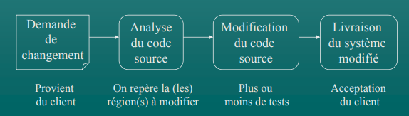

|1:28| : client fait une demande de changement, quelquun analyse le code source directement, quun ouvre le isual studio. Apres il fait une modification directement dans le code source, plus ou moin de test et le client aime sa il accepte.

Le modèle de maintenance le plus simple

Il n’y a pas vraiment de procédures, de règles ou de normes

On produit pas ou peu de documentation des changemetns effectuées

En fait, on veut faire le plus vite possible et le moins cher

Ce n’est pas un modèle à recommander, mais il est largement utilisé dans les entreprises de faible maturité

|1:30| : (maintenance urgente)

L’approche IEEE de la maintenance

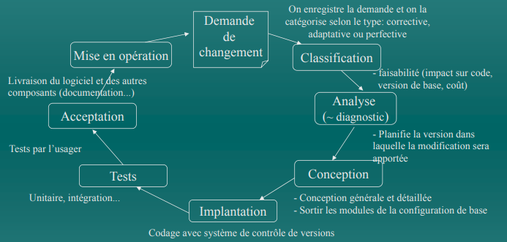

|1:30| : au niveau de la classification on categorise le type de maintenance quon va faire

C’est un cycle simple, pratique et bien mieux organisé que la maintenance urgente

Il permet la planification et un contrôle des versions du logiciel

Problèmes liés à la maintenance (1/2)

Beaucoup d’emplois en informatique sont dédiés la maintenance de logiciels … ils semblent peu motivants

Le personnel affecté à la maintenance est souvent inexpérimenté

Les personnes de maintenance sont souvent peu motivées et il y a généralement une forte rotation du personnel de maintenance

Difficulté pour évaluer les employés de maintenance et valoriser leur travail

Problèmes de l’urgence des demandes et de l’arriéré de travail (« Backlog ») de maintenance

Trop souvent il n’y a pas de processus de maintenance structuré dans les petites et moyennes entreprises

Problèmes liés à la maintenance (2/2)

Pourtant maintenir des logiciels en bon état d’opération est vital pour l’entreprise

On peut comprendre aussi pourquoi un bon nombre de compagnies utilisatrices de l’informatique préfèrent faire l’acquisition de progiciels et de contrat de services de maintenance fournis par des compagnies d’informatique spécialisées (externalisation, sous-traitance, impartition : ‘outsourcing’)

|1:39| : peut obliger un contrat forfaitaire.

Souvent ces acquisitions de progiciels et de contrats du services sontr très dispendieux

Certaines grosses compagnies (ex. Bell Canada)
acquièrent des parts dans une compagnie informatique qui leur forunit ce genre de service (ex. CGI)

Plan

Introduction sur la maintenance

Types de maintenance

Quelques modèles de maintenance

Maintenabilité

Ré-ingénierie

La maintenabilité des logiciels

Définition de la maintenabilité : facilité avec laquelle un logiciel peut être corrigé en cas d’erreurs, et avec laquelle il peut être agrandi, modifié, pour satisfaire de nouveaux besoins

C’est une composante importante de la qualité du logiciel
|1:42| : on a mentionné le nombre de ligne de code.

L’évaluation du processus de maintenance peut être utilisée pour estimer la maintenabilité du logiciel

Nombre de requêtes de maintenance corrective

Temps moyen pour l’analyse d’impact (localiser le problème et proposer des modifications)

Temps moyen pour implanter une requête de changement

Nombre de requêtes de changement en suspens

L’augmentation de l’un de ces facteurs peut indiquer une dégradation de maintenabilité du logiciel.
|1:44| : lan 1 logiciel A et maintenue 150k et javais une centaine de billet maintenant jsuis a 300 billet et sa explose. Diagnostic plus clair.

Facteurs affectant la maintenabilité

Complexité cyclomatique
|1:44| : C’est d’avoir dans le code beaucoup de condition, bcp de if while for. Sa crée de la complexité.

fonctions ayant une structure trop complexe (difficiles à comprendre)

Trop grand nombre de chemins indépendants dans le code (<20-25)

Taille du code

Diminue la capacité de détecter les régions du code à modifier.
à comprendre la nature et l’impact des modifications, etc.

Métrique du couplage

|1:45| : les elements qui peuvent etre interelié.
|1:45| : LE COUPLAGE C’EST IMPORTANT (voir semaine passé aussi)

Représente le nombre de liens entre les différents modules du logiciel (e.g. le partage d’une variable globale par 2 fonctions).

Plus il y a de liens, plus il ya de dépendances entre les modules et plus cela a d’impact pour chacune des modifications, leur mise au point et la réalisation de tests fiables

Maintenabilité : Pratique recommandées (1/2)

Adopter une démarche structurée de génie logiciel
(conception et analyse) pour la réalisation des logiciels

Faire une bonne documentation et la maintenir à jour
|1:46| : minimalement dans le code

Une présentation systématique, aérée et claire du code
|1:46| : norme avec facon dapeler ses variables.

Ajouter des commentaires significatifs et utiles dans les programmes

exprimer en termes « applications », pas en termes informatiques
|1:46| : intéressant

Attention aux commentaires peu utiles comme « incrément du compteurs »

Maintenabilité : Pratiques recommandées (2/2)

Définir des normes de programmation et de tests et les respecter

Penser aux changements potentiels dès la conception et la programmation du code

Utiliser des patterns de fonctions ou de conception éprouvés (‘Design patterns’) : vous verrez cela dans le cours d’architecture logicielle

Pratiquer la réutilisation de code (mais aussi des patrons de conception) autant que possible. Cela devrait augmenter :

La rapidité du développement

La qualité des solutions (algorithmes) proposées

La facilité de les tester

Ultimement la qualité et la fiabilité du logiciel

|1:48| : maintenance : retenez pourquoi la maintenance est importante

|1:48| : retenez les type de maintenance
|1:48| : retenez les cout important rattaché au cycle de vie dun projet veruss le cycle de vie du produit, ce sont des element qu vous devriez rtenir.

Plan

Introduction sur la maintenance

Types de maintenance

Quelques modèles de maintenance

Maintenabilité

Ré-ingénierie

La ré ingénierie de logiciel

Cela consiste à réaliser une nouvelle implantation d’un logiciel à partir de la version existante
|1:48| : on ne fait pas un nouveau logiciel.

‘Faire du neuf avec du vieux’

Attention aux systèmes patrimoniaux (legacy system)

|1:49| : ce sont des systeme déjà tres present en entreprise.
|1:49| : raison : si je pars un nouveau projet, je sais pas trop quand sa va finir sa veut dire faut je fait lanalyse des gens vont p-e exprimer de novueau besoin et sa va partir dans une boucle sans fin. On va moderniser le systeme existant a la place. Souvent moin couteux. Et souvent moin risqué qun projet.

On vise une restructuration et/ou réécriture du vieux système sans changer significativement ses fonctionnalités

Cela implique des efforts pour faciliter la maintenance

Par exemple, on peut améliorer la structure des données, l’architecture du système et la documentation

Les systèmes patrimoniaux

Définition :

systèmes anciens qui sont toujours utiles et très importants pour l’entreprise mais qui posent des problèmes

|1:50| : (legacy system)

Problèmes occasionnées par ces systèmes

Ce sont des logiciels (très) difficiles à maintenir

Les concepteurs du logiciel ne sont plus dans l’organisation (et on dépend des programmeurs qui font la maintenance)

Les logiciels a été écrits en fonction de matériels/langages qui sont désuets … ou même plus maintenus dans l’industrie

La documentation est périmée, incomplète ou même absente

Les données utilisées par ces systèmes sont mal (ou pas du tout) structurées

Le langage de programmation est vieillot, périmé ou peu populaire

Avantage de la réingénierie

La réingénierie devient plus économique que de continuer à maintenir le système existant ou de développer un nouveau logiciel

|1:54| : mise en garde : on sest rendu compte des fois que les processus change en faisant la réingénerie, decoule parfois un nouveau projet. Faire attention a ça. Assurez vous que les processus soit similaire et non pas un projet complet.

Réduction des risques

Les risques liés au développement d’un système complètement nouveau sont plus importants (problèmes de développement, d’embauche de personnel, de spécifications inadéquates)

Il est souvent plus simple de s’inspirer de l’existant que de créer des nouvelles spécifications (surtout si le système existant répond en grande partie aux besoins des usagers)

Réduction des coûts

le coût de la réingénerie est souvent plus faible que le coût de développement d’un nouveau logiciel

La réingéniérie est-elle applicable à tous les logiciels ? (1/2)
|1:57| : la reponse est non

Divers cas

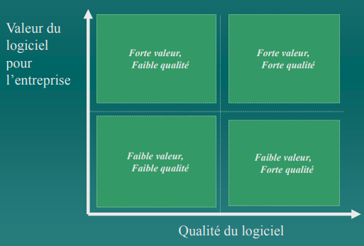

La réingéniérie est-elle applicable à tous les logiciels ? (2/2)

Faible qualité, faible valeur pour l’entreprise

on devrait abandonner ces logiciels

Faible qualité, forte valeur pour l’entreprise (!!!)

Logiciel qui contribue fortement a l’entreprise mais est coûteux èa maintenir. Devrait faire l’objet d’une réingénierie ou être remplacé par un autre système si cela est possible

Forte qualité, faible valeur pour l’entreprise

A remplacer par des logiciels commerciaux (COTS), a retirer ou a garder si peu coûteux à maintenir.

Forte qualité, forte valeur pour l’entreprise

on le garde en opération et on poursuit la maintenance selon le besoin

Processus de réingénierie

Analyse de l’inventaire de logiciels

Déterminer pour chaque composante logicielle sa maintenabilité, son importance pour les opérations et sa longévité.

Permet de déterminer quels logiciels sont candidats a une réingénierie
|2:00| : métrique en place, combien avons tous de billet ouvert pour ces logiciels la.

Restructuration de la documentation

Diverses options : conserver la documentation déficiente, mise à jour lorsque nécessaire ou réécriture complète

Reverse Engineering (rétro-ingénierie)

Analyse du logiciel pour définir ses spécifications, sa conception et ses détails d’implantation (i.e. une modélisation a posteriori du système existant)
|2:01| : on regarde le logiciel tel quil est. Au lieu de faire un ingénierie la on part du logiciel et on le décompose pour pouvoir le reproduire.

Restructuration du code et des données

Restructuration des modules et des structures de données qui cadrent mal dans l’architecture afin de faciliter la compréhension, les tests et la maintenance

|2:02| : on fait une réingénierie parce que la qualité du code est faible. On veut reduire les cout de maintenance. Avec du code propre structuré et modulaire. On reduit les cout pour les prochaine années.

Forward Engineering (développement de logiciel)

Programmation et restructuration du logiciel à partir du résultat des analyses (i.e. les modèles décrivant le logiciel)

|2:03|

Réingénierie : Approche dite en fer à cheval
|2:03| : processus de retro-ingénierie (reverse Engineering)

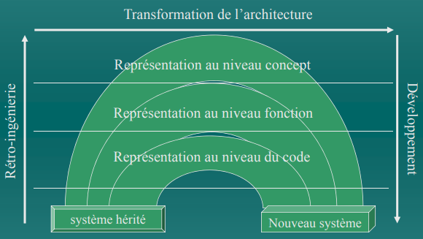

Modèle proposé par Katzman, Woods, Carrière

Niveaux de ré-ingénierie (1/3)

une réingénierie de logiciel peut être menée à différents niveaux

Niveau code

Le cas le plus fréquent de réingénierie de logiciel

Quelques justifications :

code spaghetti

difficulté de maintenance

langage périmé

personnel compétent introuvable,

standardisation

certains logiciels utilitaires permettent de faire la traduction automatique du code (au moins partiellement)

|2:05| : rarement vu sa mais sa existe

Niveaux de ré-ingénierie (2/3)
Niveau données

|2:06| : en plus du code, mais par contre il sont excessivement complexe

Modèle de données parfois inexistant (ou pas à jour) dans la version actuelle du logiciel et des données utilisées

Besoin de standardisation des structures, des noms et formats des attributs, de leurs valeurs admissibles

Besoin de cohérence des données (e.g. poids décrit en livres vs en kilogrammes)

Besoin de faire une extension des représentations de certaines données (ex. :bug de l’an 2000 : Y2K)

Besoin de faire la migration des fichiers de données une base de données

Niveau de ré-ingénierie (3/3)

Niveau fonction

|2:08| : réduire le couplage

regrouper en un même module des fonctions reliées à un même concept (ex : entrée-sortie, librairie graphique…)

Identifier les variables partagées entre différentes fonctions

On peu avoir à réviser les données associées

Cela conduit souvent à ne réingénierie de l’architecture logicielle

Niveau architectural

Dans le cas du passage à un nouveau paradigme (ex : orientée-objet, client-serveur, services web)

En cas de conception périmée, détériorée ou mauvaise

Pour réduire le couplage (dépendance) entre les modules et faciliter la maintenance

Synthèse

La maintenance démarre après la livraison du logiciel
|2:09| : ce nest pas un projet la maintenance

Différents types de demandes de maintenance

|2:09| : IMPORTANT
Modèle de maintenance : permet de mieux gérer l’évolution du logiciel et les coûts de développement

Maintenabilité : perme de déterminer l’état de dégradation du logiciel (sa qualité)
|2:09| : categorie IEEE

Réingénierie logicielle : doit être envisagée pour les logiciels utiles dont la qualité est faible

Niveau de réingénierie : dépend des besoins de l’entreprise et des caractéristiques du logiciel

Réingénierie d’un système informatique : un projet en soi qui doit être abordé en suivant une méthode de réingénierie de logiciel.

